Stappenplan: inloggen en opslaan

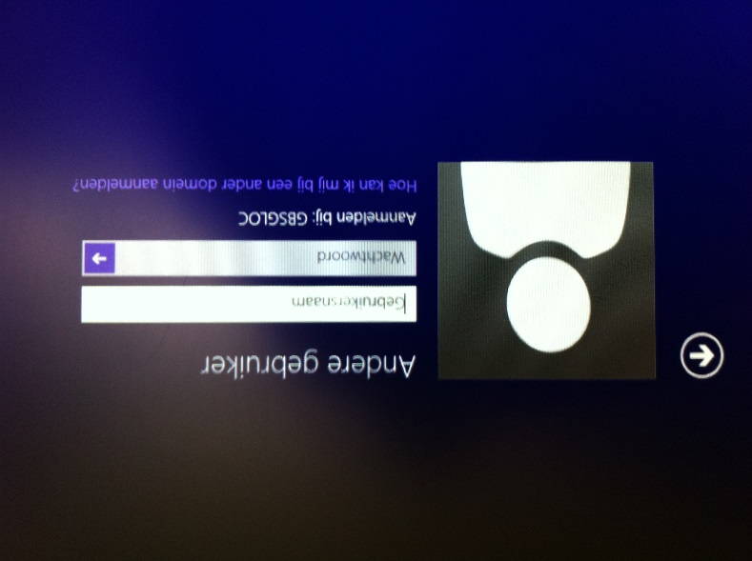
Hoe inloggen?
Klik op het tegeltje ‘Andere gebruiker’.
Is de foutieve gebruiker actief? Klik dan eerst op de witte pijl!
Typ in:
______________
______________
Klik op ‘het witte pijltje’.
gebruikersnaam
wachtwoord

Hoe afmelden?
Klik op de ‘startknop’ links onderaan:
Klik daarna op het driehoekje naast ‘Afsluiten’.
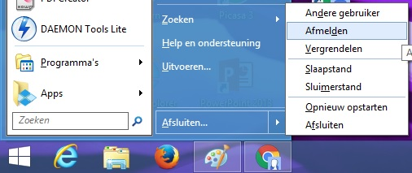
Klik op ‘Afmelden’.

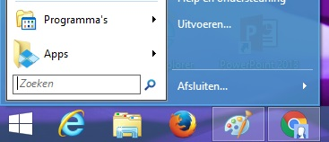
Hoe afsluiten?
Klik op de ‘startknop’ links onderaan:
Klik op de knop‘Afsluiten’.

(Om de computer in ‘standby’ te zetten, klik je op het driehoekje naast ‘Afsluiten’. Klik op ‘Slaapstand’.)

Hoe opslaan?
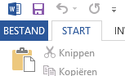
- Klik links bovenaan op het blauwe disketje.
- Klik op ‘Bladeren’:
- Open op de juiste map door erop te dubbelklikken.
- Typ een passende bestandsnaam en klik op ‘Opslaan’.

Hoe openen?
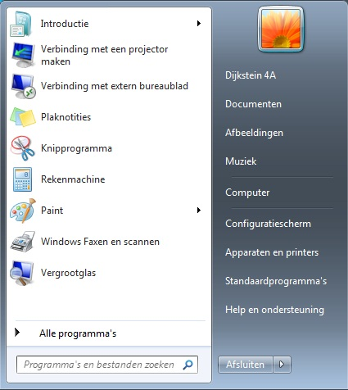
- Klik onderaan op ‘start’.
- Klik op “Documenten”.
- Dubbelklik op de map “leerlingen 2016-2017”.
- Dubbelklik op de juiste verzamelmap.
- Klik op het document met jouw naam.

